Предметная неделя изобразительного искусства 2015-2016г.
Педагог: Пастухова Екатерина Вениаминовна.
План работы недели ИЗО
Понедельник | 1.Открытие недели  «НАПОЛНИМ РАДУГОЙ СЕРДЦА»  2.Оформление выставки рисунков и стенда с цитатами великих людей об искусстве. | 2-5 классы
Понедельник | 3.ДЕНЬ ЖИВОПИСИ: «Школа рисования для маленьких»  УЧИМСЯ РИСОВАТЬ ЦВЕТЫ  4. Загадки | 15.00
Вторник | 1. Художественно-дидактические игры:  а) точечный рисунок  б) техника отпечаток  2. Викторина «Художник» (сдаём ответы) | 2-6 классы  15.00
Среда | 1. Художественно-дидактические игры:  а) точечный рисунок  б) техника отпечаток | 2-6 классы  14.30
Среда | 2. Викторина «Умники и Умницы» (сдаём ответы) | 5-6 классы
Четверг | 1. Конкурс рисунков «Фантастический пейзаж»  2. Конкурс рисунков «Сказочная страна»  3.Оформление выставки работ «Украсим нашу школу» | 2-9 классы  14.30
Четверг | 4. Викторина «Умники и умницы» (сдаём ответы) | 7-9 классы
Пятница | 1.Выпуск газеты по итогам недели искусства. | 2-9 классы  14.30
Суббота | 1.Закрытие недели ИСКУССТВ. Подведение итогов.  2.Награждение победителей на школьной линейке.

МУНИЦИПАЛЬНОЕ БЮДЖЕТНОЕ ОБЩЕОБРАЗОВАТЕЛЬНОЕ УЧРЕЖДЕНИЕ
«ШКОЛА – ИНТЕРНАТ ОСНОВНОГО ОБЩЕГО ОБРАЗОВАНИЯ села Нунлигран»___

ПРЕДМЕТНАЯ НЕДЕЛЯ ИЗОБРАЗИТЕЛЬНОГО ИСКУССТВА
“Занятия художественной деятельностью оказывает на школьников значительное психотерапевтическое воздействие, снимая нервно-психологическое напряжение, вызванное другими предметами. Игры, применяемые на уроках ИЗО и музыки, не только сохраняют здоровье детей, но и помогают развить творческую свободу, полёт фантазии, пробуждают процессы воображения и представления. Происходит осознание детьми самого себя, своего внутреннего мира”.
К.А. Феоктистова

“Известно, что ребёнок любит играть и не любит учиться. А нельзя ли совместить приятное с полезным? Оказывается можно. Самый доступный способ- рисование. Его ребёнок воспринимает как игру, причём более увлекательную, чем серьёзнее к ней относятся взрослые. Ребёнок в воображении поднимается до их уровня, начинает представлять, будто занят настоящим, нужным обществу делом”
М.А. Абрамов

Одной из эффективных форм внеклассной работы, повышающей интерес школьников к изучаемым наукам, является предметная неделя.
Неделя ИЗО проводится как заранее подготовленное мероприятие, пробуждающее интерес к искусству, его истории, произведениям великих мастеров. Это и возможность обратиться к национальной культуре и народным традициям.
Предметная неделя становится и поводом ещё раз задуматься над вопросом о месте искусства в жизни человека, жизни каждого из нас.
Цели предметной недели:
- активизировать познавательную деятельность обучающихся;
- воспитывать нравственно- эстетическое отношение к миру;
- содействовать развитию творческих способностей;
- выявлять талантливых учащихся;
- формировать ответственность за порученное дело, умение работать в коллективе самостоятельно.
Задачи:
- побудить учащихся к самостоятельному приобретению знаний в области ИЗО;
- помочь проявить собственную эрудицию и сообразительность, а также развить творческие способности.

План
проведения недели изобразительного искусства
Понедельник: 2-5 классы

1. Открытие недели «Напомним радугой сердца»
2. Оформление выставки рисунков и стендов с цитатами великих людей об искусстве.
3. День живописи: «Школа рисования для маленьких» учимся рисовать цветы.
4. Загадки (сдаём ответы).

Вторник: 2-6 классы

- Художественно-дидактические игры:
а) точечный рисунок
б) техника отпечаток
2. Викторина «Художник». (сдаем ответы)

Среда: 2-6 классы

- Художественно-дидактические игры:
а) точечный рисунок
б) техника отпечаток
2. Викторина «Умники и Умницы» 5-6 классы (сдаем ответы).

Четверг: 2-9 классы

- Конкурс рисунков «Фантастический пейзаж»
- Конкурс рисунков «Сказочная страна»
- Оформление выставки работ «Украсим нашу школу».
4. Викторина «Умники и Умницы» 7-9 классы (сдаем ответы).

Пятница: 2-9 классы

- Выпуск газеты по итогам недели искусств.

Суббота:

- Закрытие недели Искусств.
- Подведение итогов.
- Награждение победителей на школьной линейке.

Цитаты об искусстве:
Произведение искусства - это уголок мироздания, увиденный сквозь призму определенного темперамента.
Художественное произведение есть кусок природы, профильтрованный сквозь темперамент художника.
Эмиль Золя
Живопись - это поэзия, которую видят, а поэзия - это живопись, которую слышат.
Леонардо да Винчи
Свобода искусства недорого стоит, когда ее единственный смысл — душевный комфорт художника.
Камю Альбер
«Школа рисования для маленьких» учимся рисовать цветы.
Конспект внеурочного занятия по изобразительному искусству
«Букет весенних цветов»
Цветы можно увидеть на картинах многих известных художников. Живописцы видели в цветах душу, сравнивали их с людьми. Именно поэтому эти картины считаются сокровищами мирового искусства. Бесценные полотна создавал более 100 лет назад художник Винсент Ван Гог.
Ван Гог часто писал цветы: ветви цветущих яблонь, каштанов, акаций, миндальных деревьев, розы, олеандры, маргаритки. Цветок, по мнению художника, символизирует признательность и благодарность.
Считается, что рисовать цветы особенно трудно. В основе каждого из них лежит определенная геометрическая фигура. Уяснив это, вам будет легче справиться с работой.
Цели и задачи занятия:
- Познакомить с понятием «цветочный натюрморт»
- Научиться работать восковыми мелками
- Учить располагать и определять размер и формы рисуемых объектов – цветов, листьев
- Дать понятие симметрии, симметричное расположение фигур
- Учить работать акварельными красками
- Познакомить с картинами российских и зарубежных художников, рисовавших цветочные натюрморты
- Воспитывать аккуратность, трудолюбие, взаимопомощь.

Оборудование:  - лист бумаги формата А-4,  - восковые мелки,  - акварельные краски,  - кисточки, вода,  - простой карандаш, ластик,  - компьютер | Правила работы:  - 1. делая разметку, сильно не надавливаем на карандаш,  - 2. рисунок располагается в центре, детали крупные,  - 3. внимательно слушаем учителя, не кричим,  - 4. помогаем одноклассникам. | Этапы работы:  1. Разметка рамки  2. Расположение цветов и их формы  3. Работа восковыми мелками  4. Работа акварельными красками

Задание:
Выполнение весеннего цветка «Тюльпан».
1. Разметка простым карандашом рамки, формы цветов.
- Если есть возможность, то разметку рамки простым карандашом предварительно может сделать учитель (ширина рамки 5-6 см). Узор каждый ребёнок придумает и рисует самостоятельно, главное, чтобы он был симметричный. Использовать можно прямые линии, волнистые линии, круги, ромбы и т.д.
2. Работа восковыми мелками.
Вместе с детьми учитель определяет размер, форму, расположение цветов. Цветок может быть распустившимся или в бутоне. Для рамки использовать мелки синего, голубого, фиолетового цвета. Для цветов тюльпанов - красного, желтого, оранжевого.
3. Раскрашиваем восковыми мелками цветов тюльпанов и листьев.
Для раскрашивания цветов можно использовать два цвета. Обратить внимание детей на стебли и форму листьев (продолговатой, вытянутой формы)
4.Работа акварельными красками. Раскрашиваем рамку.
Раскрашиваем рамку поверх восковых мелков в желтый (оранжевый) цвет. Мазки кисточкой наносятся в одном направлении, используя побольше воды и акварельную краску.
5. Работа акварельными красками. Рисуем фон.
Фон наносится мазками разного цвета по диагонали. Если используется большое количество воды, то краски сливаются в местах соединения и фон получается размытым (один цвет плавно переходит в другой).

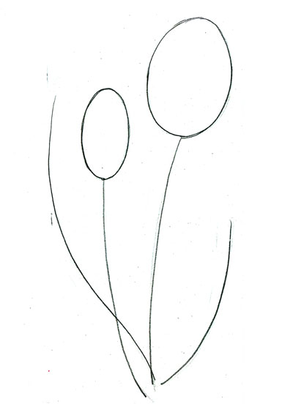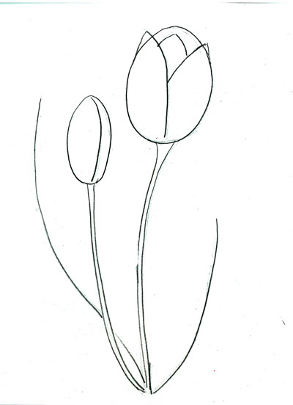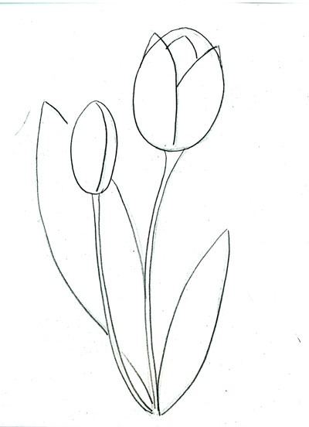

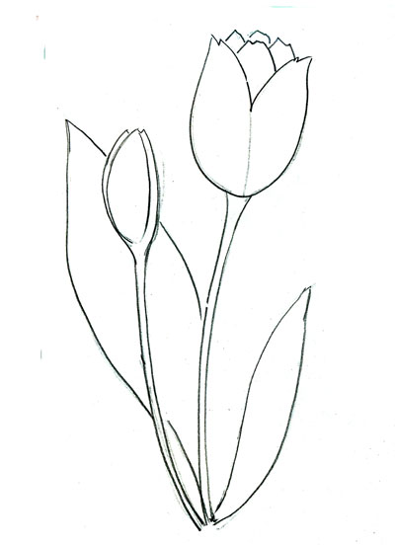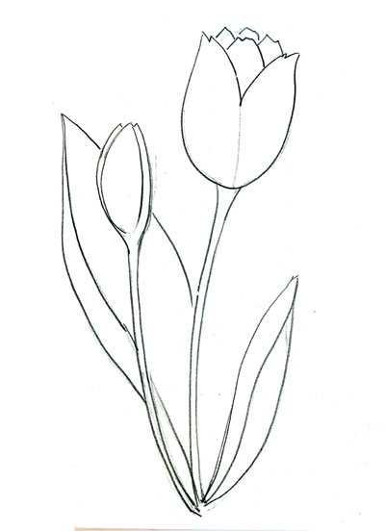

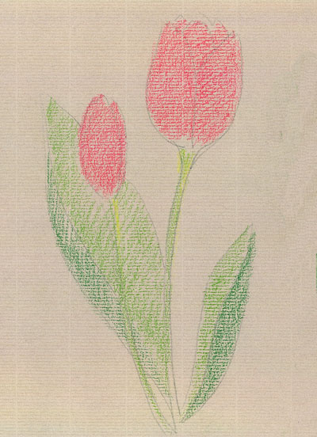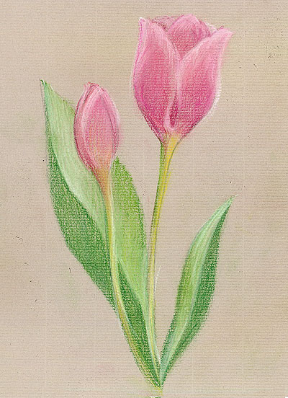
Итог занятия:
- Как мы можем с вами назвать рисунок, который у вас получился? (цветочный натюрморт)
- Чем он отличается от других натюрмортов? ( цветы)
- Что мы использовали в своей работе? (восковые мелки, акварельные краски)
Рефлексия:
- Кому понравилось сегодня работать?
- Кто считает, что у него сегодня все получилось?
- Какие трудности возникли?
Выставка работ.

«Путешествие по радуге»
Загадки.
2-5классы

1. Поднялись ворота
Всему свету красота.
Через луга, через поля
Встает нарядная дуга

- Разноцветные страницы заскучали без водицы. Дядя длинный и худой носит воду бородой.

- Какой получится цвет, если смешать синий с желтым.

- Ветка в гроздья разодета
Фиолетового цвета –
Это в летний жаркий день
Расцвела в саду…

- Какой получится цвет, если смешать красный с желтым.

- Вот шершавый стебелёк
В середине уголек,
Лепестки блестят как лак
Распустился…

- Какой получится цвет, если смешать красный с синим.

- Эй, звоночки, синий цвет!
С языком, а звона нет.

ХУДОЖЕСТВЕНО-ДИДАКТИЧЕСКИЕ ИГРЫ:

Выполнение «бабочки» в технике точечный рисунок

Конспект занятия по изобразительной деятельности
(нетрадиционная техника рисования - ватными палочками)

Цели: 1. знакомство с нетрадиционной техникой изобразительного искусства «рисование ватными палочками»;
2. формирование психической, творческой раскрепощенности в процессе изобразительного творчества;
3. воспитание изобразительно-художественной культуры.
Задачи:
- учить детей рисовать методом тычка ватной палочкой;
- развивать чувство ритма и цвета;
- воспитывать интерес к отражению в рисунках своих впечатлений и представлений о природе;
- воспитывать интерес к природе и отображению впечатлений в рисунке;
- развивать мелкую моторику.
- воспитывать чувство сострадания к живым существам (птичка).
Материалы: Гуашь в баночках, консистенции жидкой сметаны, ватные палочки, тряпочки, белая бумага формата А4, лекало бабочек подготовленные заранее педагогом, заготовки-этапы работы; образцы работ.
Ход занятия:
1. Проверка подготовленности детей к занятию.
2. Сообщение темы, цели занятия.
Сегодня вы познакомитесь и порисуете ватными палочками.
3. Объяснение и показ поэтапности выполнения работы.
3.1. Сначала рисунок выполняем простым карандашом. На карандаш сильно не давим, т.к. сквозь акварель он будет просвечивать.
3.2. Дальше работу выполняем акварельными красками. Краски много не берем, рисунок должен быть бледным. Воды много не берем, достаточно для акварельных красок, рисунок не должен быть сырым.
3.3. Ватную палочку макаем в воду, в краску. Используем приемы «тычок», «мазок».
Педагог наглядно показывает приемы.
Одна сторона палочки используется для одного цвета.
Дети на отдельном листе пробуют.

5. Практическая работа детей.
Во время работы дети получают консультацию от педагога, совещаются друг с другом. По мере необходимости самостоятельно встают менять воду, выкинуть мусор и т.д.
6. Итог.
Подведение итогов. Выявление, похвала оригинальных «находок» детей.

Техника отпечаток

Нетрадиционная техника рисования «Отпечаток» листьев на бумаге
Тема: «Осенний букет»
Чтобы воспитать в ребёнке чувство прекрасного, нужно научить его видеть и создавать эту красоту своими руками. Деятельность обучающихся по рисованию должна стать встречей с прекрасным: природой, человеком, миром искусства. Чем больше органов чувств участвуют в восприятии окружающего мира, тем полнее будут представления, более глубоким познание.
Художественная техника монотипии – это профессиональная техника. К ней прибегают художники, чаще всего, рисуя пейзажи. Но и начинающему художнику она по силам. Рисунки выполненные ребенком с помощью монотипии получаются более живописными и «взрослыми», в них стирается линейность и контурность детского рисунка. Картина получается легкой, нежной, воздушной – немного загадочной.
Кроме того, детки очень любят печатать. Для них это всегда маленькое чудо. И даже такой «недостаток» монотипии, как некоторая непредсказуемость результата, нам на руку. Ведь сюрприз – это здорово!Суть техники в том, что на какую-либо гладкую, плохо впитывающую воду основу (стекло, глянцевую бумагу) наносится рисунок краской, затем, пока краска не высохла, накладывается сверху бумага и прижимается. Получается зеркальный отпечаток, всегда только один. Это видно и из названия «моно» в переводе с греческого – это один, «типос» отпечаток.
После того, как отпечаток сделан, поправить что-то кардинально уже не получиться. Не пытайтесь закрасить неудачные места – яркое пятно на нежном отпечатке будет выглядеть чужеродно и только испортит картину. Можно только дорисовать какие-то детали тонкой кистью. Поэтому, если вы захотите что-либо изменить или улучшить, нужно изготовить новый оригинал, то есть нарисовать все заново.
Цель: Знакомство детей с нетрадиционной техникой рисования «Отпечаток»
Задачи: 1. Осуществление стимуляции познавательных интересов обучающихся с помощью использования различных предметов
2. Развитие мелкой моторики, наглядно-образного и словесно - логического мышления
3. Воспитание чувства прекрасного, приобщение к природе.
Материал: листья деревьев, бумага для рисования, баночка с водой, акварельные краски, кисть, простой карандаш, губка
Ход занятия:
Мы сегодня попробуем запечатлеть красоту осени на бумаге с помощью красок. Сделаем подарок нашим близким. Но только вместо кисточки возьмем губку и трафарет. Попробуем поработать в новой технике «Отпечаток».
Продумываем композицию, прорисовываем вазу. Чтобы отпечатать лист, можно использовать абсолютно любую краску, просто получатся немного разные отпечатки. Наносить краску надо на сторону с прожилками. Покрасить лист можно как краской одного цвета, так и разными цветами. В завершении работы, прорисовываем недостающие детали с помощью кисточки.

Выполнение работы:
1. Заготавливаем листья деревьев
2. Подготавливаем рабочее место: баночка с водой, краски, кисть, альбомный лист, простой карандаш

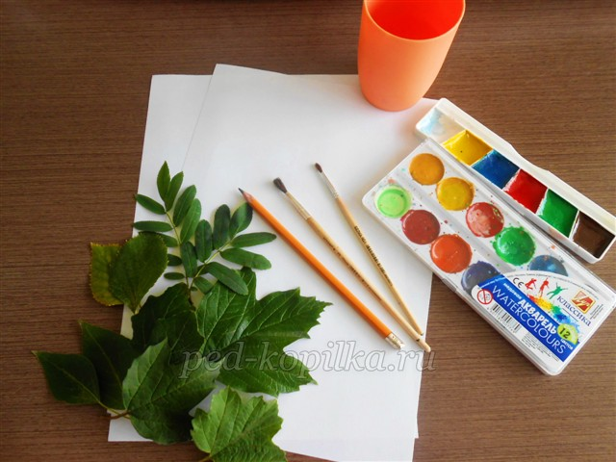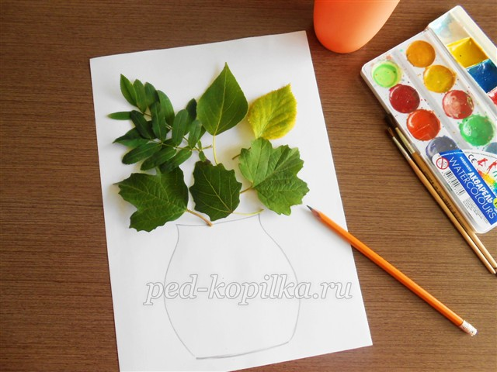
3. Намечаем композицию, прорисовываем вазу
4. Наносим фон, разукрашиваем вазу, ждём, чтобы подсохло
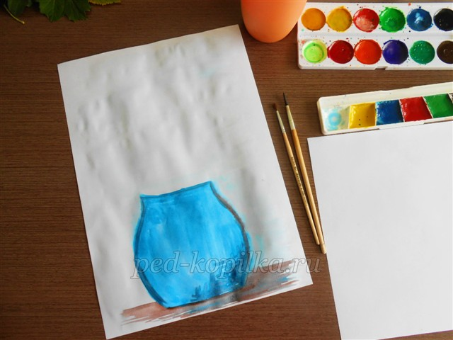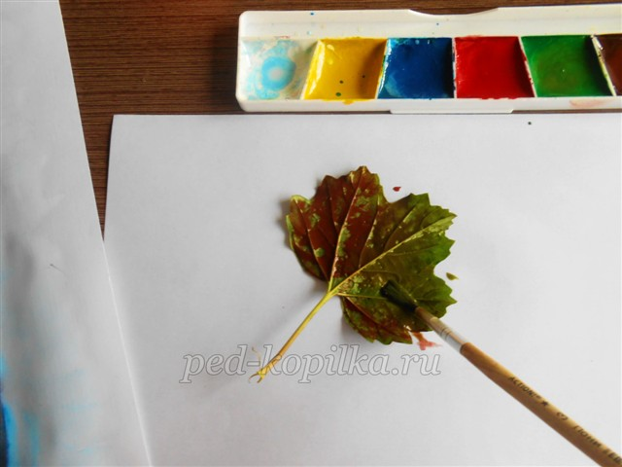
5. Наносим краску с обратной стороны листьев, прикладываем к рисунку.
6. Делаем отпечатки всех листьев композиции
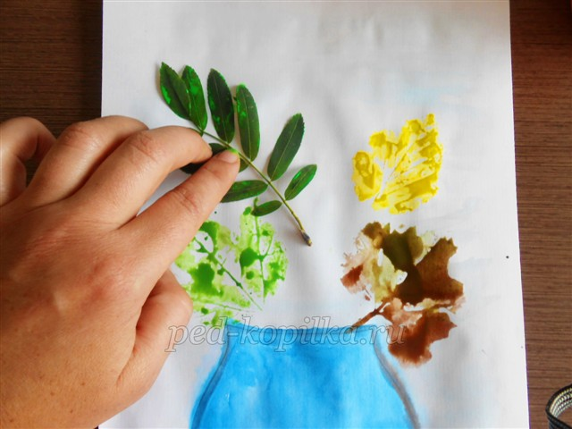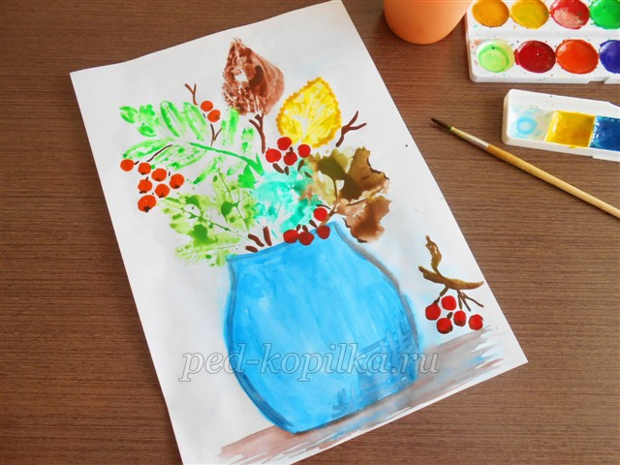
- Прорисовываем недостающие детали с помощью кисточки. Работа готова.

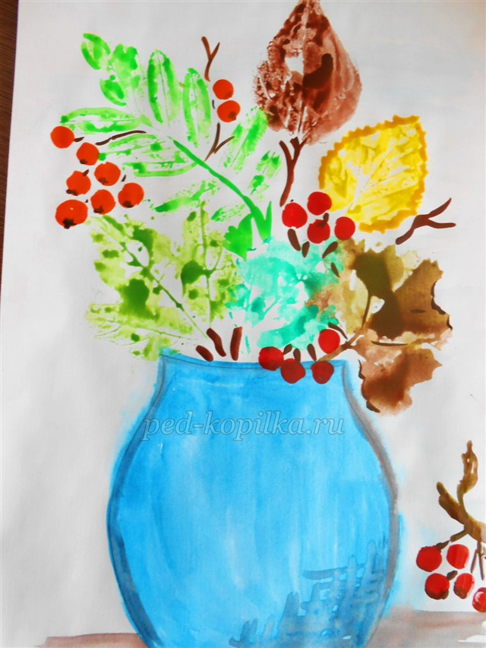
«Вернисаж работ» - педагог с детьми прикрепляет готовые работы на стенд. Какую технику мы сегодня использовали? С помощью чего можно передать красоту природы?
ВИКТОРИНА «ХУДОЖНИК»
2-6 классы

1.Кто такой ЖИВОПИСЕЦ?
А) человек, умеющий быстро писать;
Б) художник;
В) писатель, пишущий веселые, живые рассказы;
Г) очень быстро и много рисующий человек.

2. Как называется особа женского пола, позирующая для картины?
А) манекенщица;
Б) позерка;
В) модельщица;
Г) натурщица.

3. Что такое «АВТОПОРТРЕТ»?
А) изображение любимого автомобиля;
Б) портрет человека в автомобиле;
В) портрет, часто переезжающий с выставки на выставку;
Г) портрет художника, выполненный им самим.

4. Эти краски – не простые, они зовутся основные.
5.Если красная с желтой подружится, какая новая краска получится?
6.Если синяя с желтой подружится, какая новая краска получится?
7.Какого цвета верхняя полоса Российского флага?
8.Какого цвета береты у военнослужащих десантных войск?
9.Какому коту из известной песни всегда не везет?
10.В какой цвет окрашены пожарные машины в России?
11.Какого цвета нижняя дуга у радуги?
12.Какого цвета тоска в известном фразеологизме?
13.Какого цвета шахматные фигуры у игрока, начинающего партию первым?

ВИКТОРИНА
«УМНИКИ И УМНИЦЫ»
5-6 класс
1. Что такое живопись?

2.Назовите семь цветов радуги.

3.Как называется живопись на стекле.

4.Кто автор самого таинственного произведения «Мона Лиза»

5.Какими материалами работают художники – живописцы.

6.Какие графические материалы вам известны.

7.Что такое скульптура?

8. Как называется каменное изваяние, охраняющее пирамиды в Египте.

9.Как называется скульптура выполненная погрудно.

10.Какой народ достиг совершенства в искусстве скульптуры.

11.Что такое архитектура?

12.Назовите архитектурные стили.

13.Как называются первоисточники архитектуры- архитектурные сооружения
первобытных людей

14.Назовите виды орнамента

15.Как называются белоснежные глиняные игрушки, покрытые орнаментом из ярких
кругов и полос

16.Как называется роспись, в которой для украшения посуды используют только
синий цвет

17. Назовите русских художников

ВИКТОРИНА
«УМНИКИ И УМНИЦЫ»
( 7-9 класс)
1.Назовите жанры изобразительного искусства

2.Главное выразительное средство живописи

3.Как называется живопись на стекле

4.Кто автор самого таинственного произведения «Мона Лиза»

5.Какими материалами работают художники – живописцы

6.Назовите выразительные средства графики

7.Какие графические материалы вам известны

8.Назовите выразительное средство скульптуры

9. Как называется каменное изваяние, охраняющее пирамиды в Египте

10.Как называется скульптура выполненная погрудно

11.Какой народ достиг совершенства в искусстве скульптуры

12.Что такое архитектура

13.Назовите архитектурные стили

14.Как называются первоисточники архитектуры - архитектурные сооружения
первобытных людей

15.Назовите виды орнамента

16.Как называются белоснежные глиняные игрушки, покрытые орнаментом из ярких
кругов и полос

17.Как называется роспись, в которой для украшения посуды используют только
синий цвет

18. Назовите русских художников.

Конкурс рисунков
«Фантастический пейзаж»

Конспект занятия

Цели:
- Знакомство с понятием «Пейзаж».
- Развитие бережного, ответственного, уважительного отношения к Природе (умение видеть красоту природы через живопись, развитие творческого воображения, фантазии детей).
- Воспитывать желание приносить людям радость, правильное и бережное отношение друг к другу.
- Расширить представления учащихся о пейзаже как самостоятельном жанре искусства.
- Дать понятие о представление фантастического пейзажа.

Задачи:

1. Познакомить учащихся с пейзажами таких художников как И.Шишкин, К.Моне и.тд.
- Подчеркнуть общие черты пейзажного искусства, расширить знания о видах пейзажа.
3. Развитие наблюдательности, умения видеть красоту в обычной и привычной окружающей среде.
4. Формировать умение выражать в рисунках свои зрительные представления и впечатления от восприятия пейзажа.
5. Учить выразительно компоновать выбранный сюжет, применять плановость в пейзаже, учитывать перспективу и три закона горизонта.
Материалы: бумага, кисти, акварель, цв.карандаши, фламастеры.
Ход урока:
1. Приветствие, позитивная установка на урок.
2. Сообщение темы и цели урока.
3. Определение степени готовности к уроку.
Помимо изображения людей, животных и предметов, художник нередко обращается к природе. Изображая природу, мастер старается перенести на полотно ту реальную действительность, которая окружает его в тот или иной момент жизни. Сегодня мы будем говорить о пейзаже и нетрадиционном его выполнение «фантастика».
— Что же такое пейзаж?
Пейзаж (от фр. – paysage – это местность, изображение природной среды.) – особый жанр искусства, образ природы, в котором выражено отношение к ней человека, его настроение и чувства.
Виды пейзажа.
Пейзажи бывают чрезвычайно разнообразными, их разделяют по сюжетам. Существует несколько видов пейзажа:
- временные пейзажи разделяются на сезонные – весенний, летний, осенний, зимний; по времени суток – на дневной, вечерний, утренний, ночной. Выбор того или иного времени года и суток зависит, главным образом, от замысла художника.
- детальный пейзаж представляет собой изображение картины природы в определенный момент, однако с соблюдением всех подробностей и тонкостей состояния, растительности, условий погоды и т.д. Подразумевает полную идентичность.
- ландшафтный пейзаж разделяется на несколько видов: горный, долинный, лесной (к данному виду относится творчество И.Шишкина);
- импрессионистический пейзаж изображает природу в момент ее изменения. Его основными выразительными средствами являются цвет и свет, как наиболее изменчивые элементы. В таких пейзажах наиболее полно передается световоздушная среда, отсутствует четкий контур и используется гамма сдержанных цветов.
- лирический пейзаж дает ясное представление о внутреннем состоянии художника, в нем отражается чувство единения, согласия, гармонии с природой.
- мифологический пейзаж – изображение фантастической природы, выдуманных образов. Картина чаще всего строится по мотивам различных мифов.
- пейзаж-панорама – изображение большого пространства с расположенными там природными объектами. Обычно воспроизводится с высоты птичьего полета.
-природный пейзаж — это изображение лесов, полей, рек, озер и т. д.
-морской пейзаж — красоты спокойного и бурного моря, изумрудных гребней волн, кружева пены.
-горный пейзаж — изображение величия природы, могущества.
-сельский, городской, архитектурный и индустриальный пейзаж. В сельском пейзаже изображается деревня, её быт. В городском пейзаже пространственная среда включает в себя улицы, здания и т. д. Архитектурный близок к городскому, но в нем больше внимания идет на изображение памятников архитектуры. Индустриальный пейзаж показывает роль человека-строителя, создателя фабрик, плотин, электростанций и т. д.
-космический пейзаж — изображение звездного неба, далеких планет.
-фантастический, сказочный пейзаж — изображение всего необычного, придуманного, несуществующего.
— Что такое линия горизонта?
— Это место где небо сходится с землей.
Перспектива в живописи употребляется для того, чтобы создать иллюзию глубины, трёхмерности. Ощущение глубины или удаленности в картине может быть создано с помощью цвета и тона. Предметы находящиеся на расстоянии, кажутся более холодными и бледными, чем предметы на переднем плане. Теплые краски в картине приближают предметы, а холодные удаляют.
Творческое задание.
Сегодня я предлагаю нарисовать вам небольшой пейзаж, в котором вы бы смогли отразить всю красоту фантастической природы.
Подведение итогов урока.
(учащиеся демонстрируют свои работы)
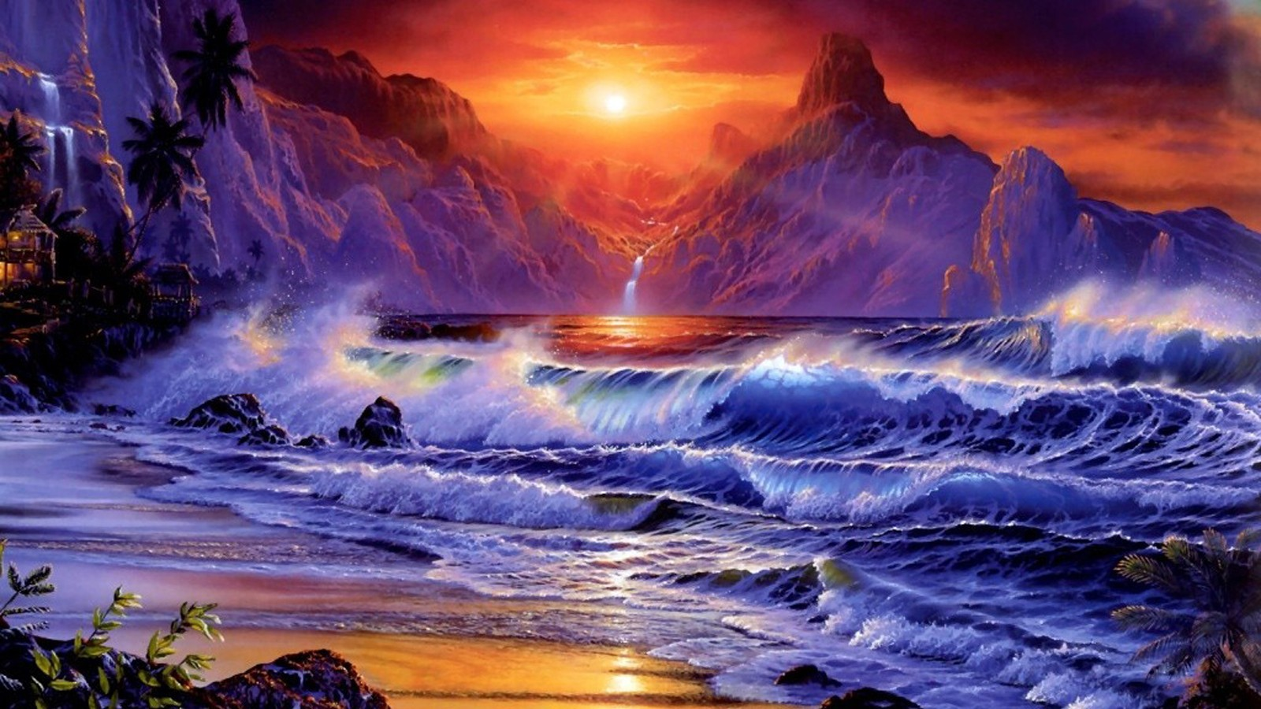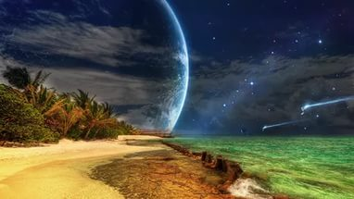

Конкурс рисунков
«Сказочная страна»

Конспект занятия
Цель: формировать творческое воображение при изображении сказочного мира; продолжить формирование изобразительных навыков.
Задачи:
Оборудование: гуашь, кисти или цветные карандаши, фломастеры, иллюстрации к сказкам;
Ход урока
1. Организационный момент.
Проверка готовности учащихся к уроку.
– Сказка – ложь, да в ней намек, добрым молодцам урок!
2. Сообщение темы и цели урока.
– Сегодня на уроке мы с вами будем изображать сказочную страну, путешествовать по сказкам. Каждый из Мастеров-Братьев готов нам помочь увидеть удивительный мир сказки и воссоздать его во всей красе.
3. Введение в тему урока.
1. Вступительная беседа.
– Ребята, а вы любите сказки? Назовите свои самые любимее сказки.
2. Игра «Угадай сказку».
– Хорошо ли вы знаете сказки? Сейчас проверим. Я буду читать отрывок из сказки, а вы угадайте, как она называется.
1) «…Развеселились девушки, развели костер и вздумали через огонь прыгать. Одна прыгнула, другая, третья.
– Что же ты не прыгаешь? – говорят ей подруги».
– Как называется эта сказка? (Снегурочка.)
2) «Пустил стрелу младший брат – попала стрела в грязное болото и подхватила ее лягушка».
– Отгадали сказку? (Царевна-лягушка.)

3) «Собирайтесь, бояре да дворяне, купцы да простые крестьяне, к царю на двор. Сидит царская дочь Елена Прекрасная в своем высоком тереме у окошка. Кто на коне до царевны доскочит да с ее руки золотой перстень снимет, за того она и замуж пойдет!»
– Что же это за сказка? (Сивка-бурка.)
– Сказки знаете вы хорошо. А сейчас давайте представим себе сказочный город (страну). Возможно, он будет похож на тот, который описал в своей сказке А. С. Пушкин, а может быть, вы придумаете свой.
Дети рассказывают, каким они представляют себе сказочный город (или сказочную страну).
4. Творческая практическая деятельность учащихся.

– Создайте свою сказочную страну или сказочный город с жителями.
Когда будете рисовать, то подумайте, как будет называться ваша страна, какие краски вы хотите подобрать, чтобы они соответствовали вашему замыслу, в чем будет заключаться работа каждого Мастера в ваших рисунках.

